**优份小程序问题5.9**

1. 小程序浏览发现问题
2. 首页的 扫一扫付款 没有做，要做起来 ； 2、标题众筹改成“ 优份 ”

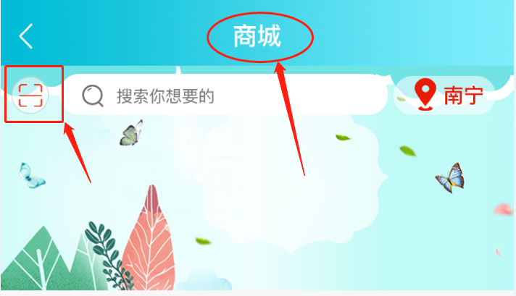

1. 幻灯片要改成：自动切换的效果
2. 中间广告位也是自动切换的效果

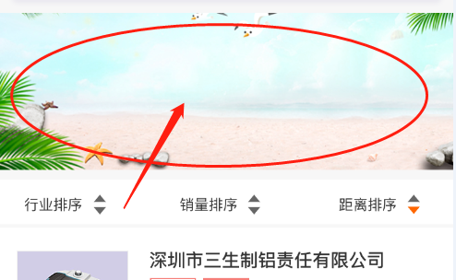

5、商品选择规格，和数量时，价格不显示，购物车旁边的总价也不显示(没问题，是后台给的价格就是0)

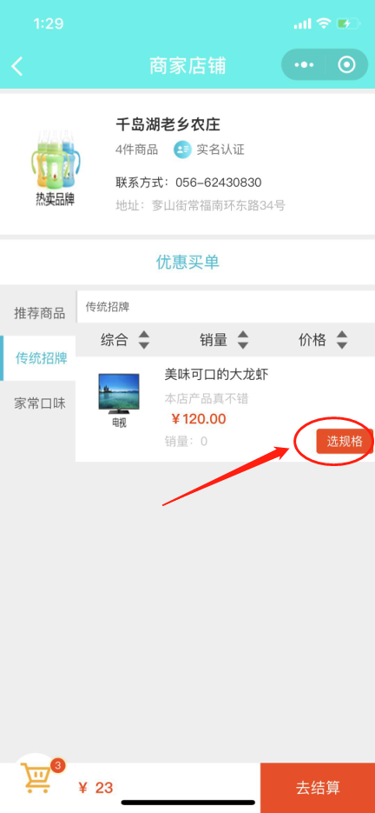 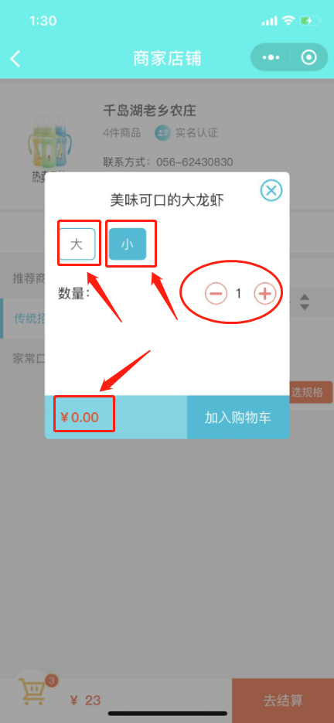

6、优惠买单，点击不了 （实现方式待定）； 7、优惠买单底色调一下，不明细（调到什么色？）

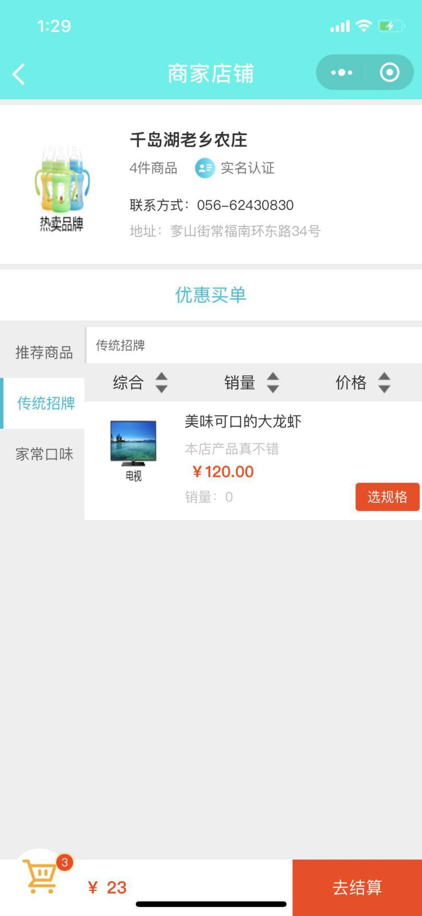

1. 邀请好友数据排列不显示（加个边线，明显了不？）

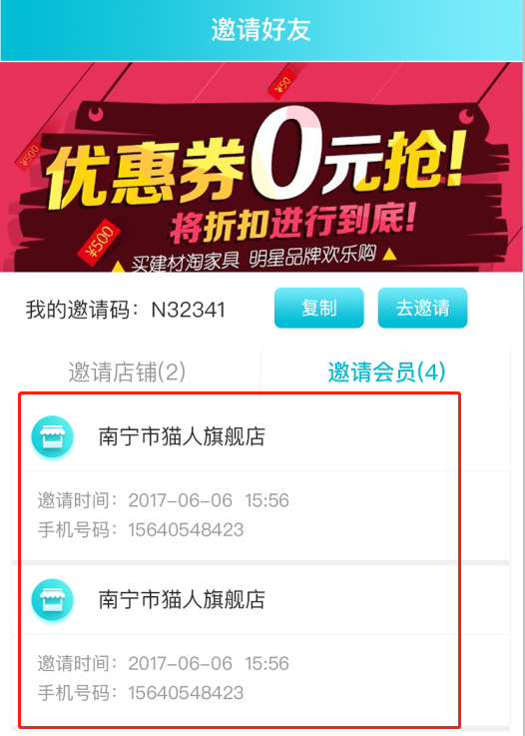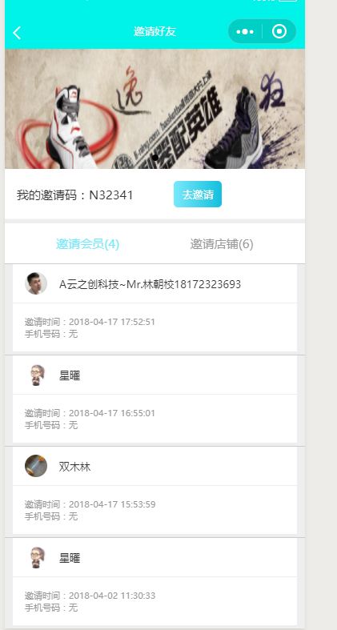

1. 会员和商铺注册选择在哪里体现？（怎么进入这页？）

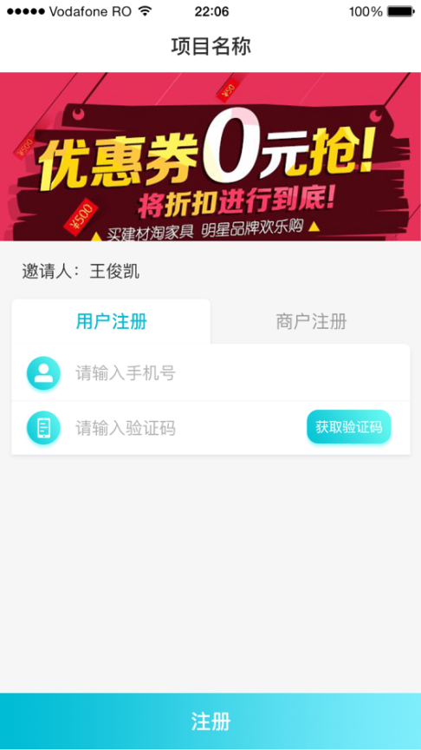

1. 个人中心：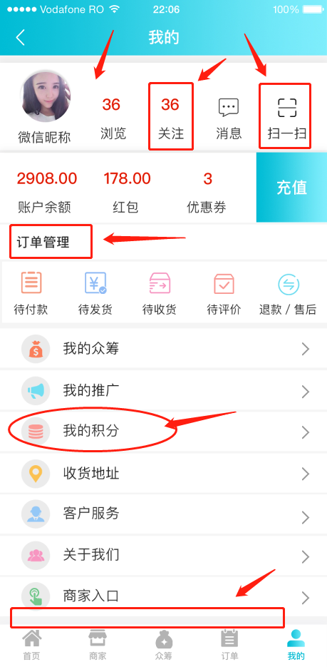
2. .头像那部分的底色 调一下，可以根据渐变色的颜色调（什么意思？Ui有么？） ；2）.关注选择没有做 ； 3）.扫一扫没有没有偶作 ；
3. .订单管理不能点击，要做成点击的 ； 5）.我的积分还没有做 ； 6）.商家入口下面加一个 设置，可以设置个人资料的（因为在头像点击修改不明细，这样可以双向选择修改）（缺少图标）
4. 商家部分：筛选上面加一个搜索功能 ；

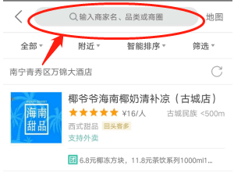

12、这个筛选排序框：加一个全部 的筛选

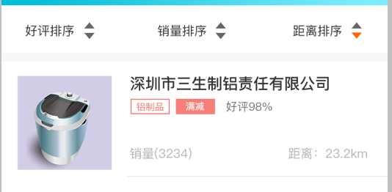

1. **后台部分发现问题**

1、后台系统管理项，放到最后

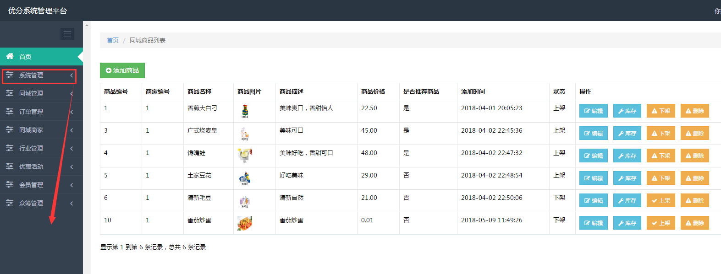

1. 添加商家中：推荐业务员的选择-2，-1,0,1这是什么？ 看下什么问题，怎么选择 ；点击确定，提示身份证号不能为空，但是没有填写身份证的选项，处理一下

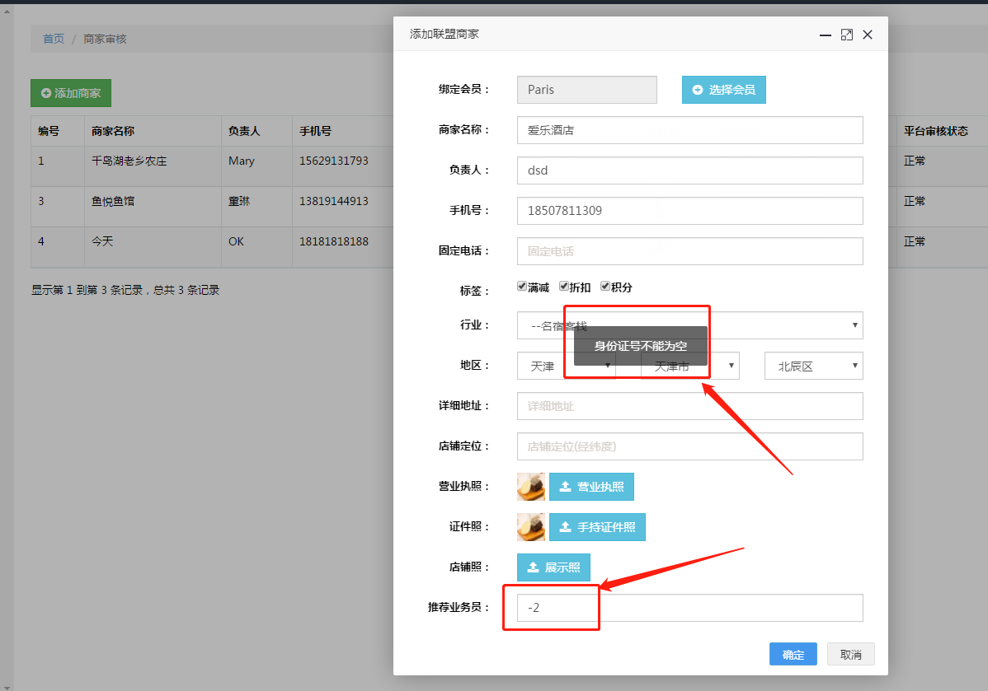

3、左边一级分类点击出现二级分类，然后点击二级分类以后，出现了二级分类自动收缩了又只有一级分类了，这样操作不方便，改成：点击一级分类出现二级分类，点击二级分类以后，该一级分类下的二级分类不自动收缩 ；当选择其他一级分类的时候，出现选择的一级分类下的二级分类，则上一个一级分类下的二级分类自动收缩

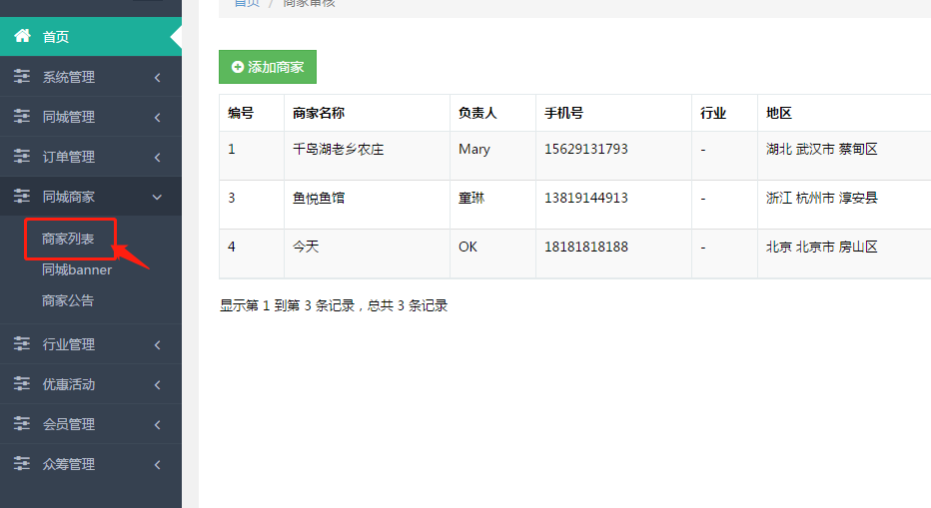

4、商家公告，怎么添加？后台没有看到数据

5、添加商品中：商品描述是编辑商品详情吗？ 没有编辑框哦，看下怎么加上去 ；还有奖励雨露比例，这个雨露是不是设置错了

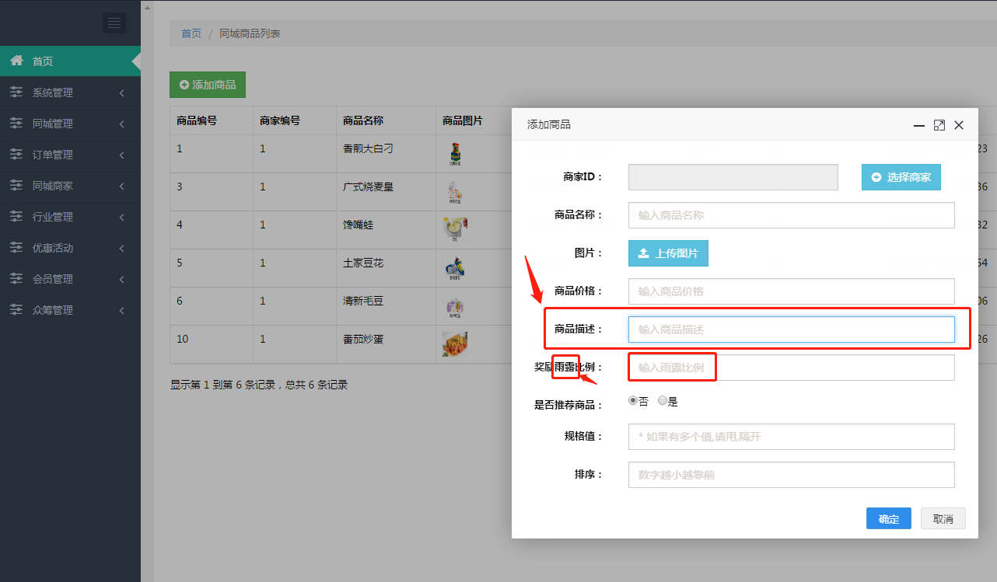

1. 消息推送在哪里设置？
2. 消息提醒在哪里设置？
3. 疑问

1）会员充值（分三种： 专用资金、通用资金、账户余额）

专项资金：此项资金只能在充值的商家的店铺中使用，此项资金会冻结，不能提现

通用资金：现金券，可以累计使用，此项资金全场通用，不能提现

账户余额：可以提现，可使用，全能通用资金

以上者几个资金在哪里？